慢性炎症性脱髄性多発神経炎（CIDP）
新規登録時診察項目
施設名：（ ）診察医師名：（ ）
記載年月日：（ 年 月 日）

登録時
( 年 月)
ＯＮＬＳ  (2枚目参照) | 上肢障害
ＯＮＬＳ  (2枚目参照) | 下肢障害
握力 |  | 右 kg | 左 kg
ＭＭＴ | 三角筋 | 右 | 左
ＭＭＴ | 上腕二頭筋 | 右 | 左
ＭＭＴ | 手根伸筋群 | 右 | 左
ＭＭＴ | 腸腰筋 | 右 | 左
ＭＭＴ | 大腿四頭筋 | 右 | 左
ＭＭＴ | 前脛骨筋 | 右 | 左
ＣＤＡＳ（裏面参照）

以下、同意取得後に研究分担医師が記入
被検者ID（生体試料送付に用いたID）：CIDP- ＿ ＿ ＿ - ＿ ＿ ＿ ＿
（アルファベット大文字3つ – 数字4つ）

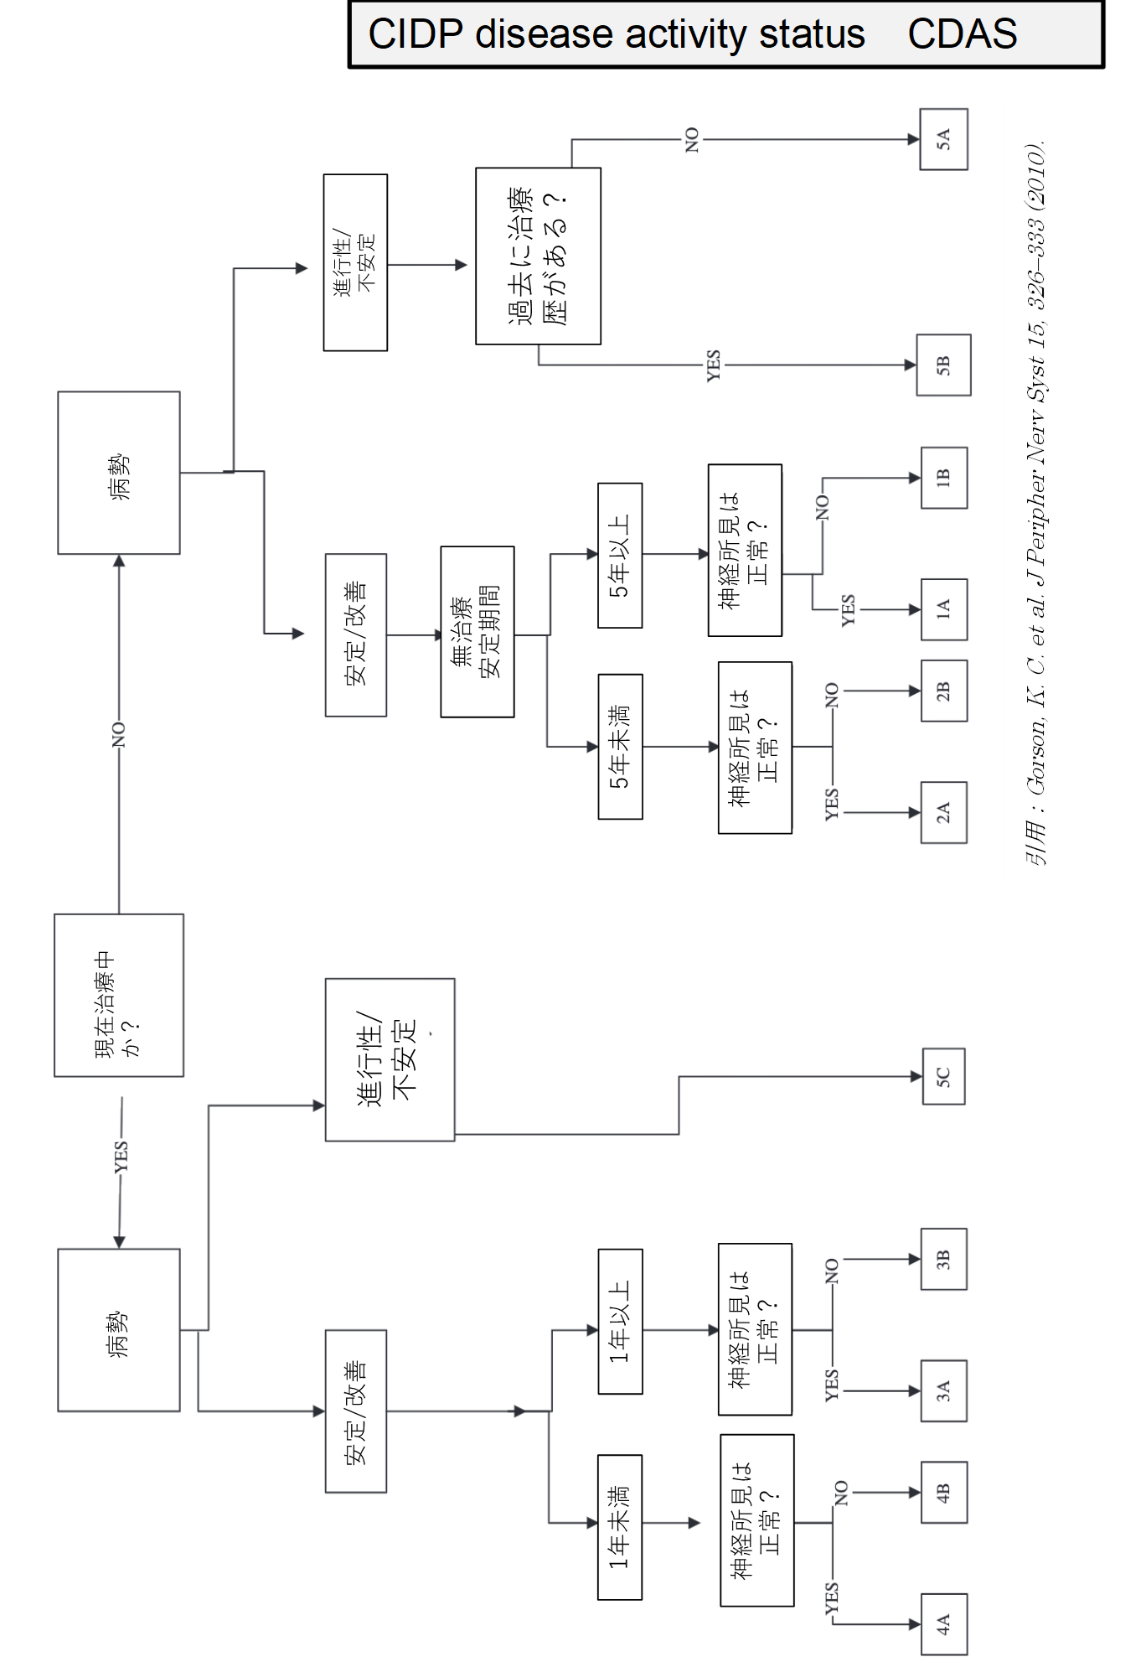
Overall Neuropathy Limitation Scale (ONLS)
Arm Scale
手または腕に自覚症状(しびれ・感覚鈍麻・筋力低下など)がある ⇒ はい・いいえ
(「いいえ」の場合は Leg Scale へ)
以下の動作が可能か:
洗髪・髪をとかす 可能・障害はあるが可能・不可能
鍵を差し込んでまわす 可能・障害はあるが可能・不可能
ナイフとフォークを一緒に使う 可能・障害はあるが可能・不可能
(ナイフとフォークを使用しない場合はスプーン)
ボタンをかける・外す/チャックをあげる・さげる 可能・障害はあるが可能・不可能
上半身の着替えができる 可能・障害はあるが可能・不可能
(ボタン・チャックの使用は問わない)
上記の動作がすべてできない場合:
手または腕で目的のある動作ができる 可能・実用的でない・不可能
Arm Grade
0＝正常
1＝一側または両側の上肢に軽度の症状はあるが上記の動作は可能
2＝一側または両側の上肢に障害はあるが上記の動作すべては「可能」か「障害はあるが可能」
3＝一側または両側の上肢に障害があり，上記の動作が少なくとも1つ不可能
4＝両側上肢に障害があり,上記の動作がすべて不能だが目的のある動作は可能
5＝両側上肢に障害があり目的ある動作はまったく不能
Leg Scale
走ること,階段を昇ることに制限があるか 可能・実用的でない・不可能
歩くことに制限があるか 可能・実用的でない・不可能
歩く姿に問題があるか ある・実用的でない・ない
10m 歩行
補助具なし 可能・実用的でない・不可能
一本杖·松葉杖使用/他人の腕 可能・実用的でない・不可能
二本杖/両松葉杖使用/杖·松葉杖と他人の腕・手すり 可能・実用的でない・不可能
車椅子 可能・実用的でない・不可能
車椅子使用の場合．起立，介助で１ｍの歩行 可能・実用的でない・不可能
上記の歩行ができない場合,下肢で目的のある動作が可能か（例：寝返りなど）
可能・実用的でない・不可能
Leg Grade
0＝歩行・階段昇降・走行に支障なし
1＝歩行・階段昇降・走行に支障はあるが,歩く姿は異常ではない
2＝歩行は自立しているが,歩く姿は正常ではない
3＝一側の介助で 10m 歩行可能(杖,松葉杖,他人の腕)
4＝両側の介助で 10m 歩行可能(二本杖,両松葉杖,松葉杖と他人の腕・手すり)
5＝１０ｍの移動には車椅子が必要だが介助なしに起立・１ｍの歩行が可能
6＝車椅子使用で介助なしに起立・１ｍの歩行は不可能だが下肢で目的のある動作が可能
7＝車椅子使用または1日のほとんどは寝たきりで，下肢の目的のある動作も不能

